Задание:
Исходные данные:

Пассажиропоток, тыс. пасс: 15
Интервал движения, c: 60

Алгоритм:
1. Решение планировочной задачи, в результате которого для выбранного типа подвижного состава определяются его габариты, внешний вид, расположение ходовых частей, размещение оборудования салона, весовые показатели ПС.
2. Решение задачи распределения веса кузова по ходовым частям (развески ПС), в результате которого уточняются координаты размещения ходовых частей с учетом несущей способности колёс.
3. Определение колебательной модели подвижного состава, необходимой для проведения теоретических исследований колебаний.
4. Расчет кузова подвижного состава.
5. Расчет колесных пар и мостов, в результате которого определяются размеры и конструктивное исполнение элементов колес и мостов.
6. Выбор и расчет упругого подвешивания, типа упругих элементов и гасителей колебаний.
7. Разработка конструктивного исполнения ходовых частей.
8. Определение схемы тягового привода.
9. Выбор типа и расчет механических тормозов подвижного состава.

Вместимость ПС, способного провести заданное количество пассажиров при известном интервале движения, определяется по формуле[1]:
$$Ω=\frac{П^{\text{час}}⋅t_{и}}{\text{60}}$$
$Ω=\frac{\text{15000}⋅1}{\text{60}}=\text{250}$ (пасс.)
Данной вместимости соответствует сочлененный трехкузовной трамвай.

1. РЕШЕНИЕ ПЛАНИРОВОЧНОЙ ЗАДАЧИ

Решить планировочную задачу необходимо для определения весовых показателей ЭПС: веса тары G_{Т} ; веса пассажирской нагрузки G_{пас} ; полного веса ПС; распределения веса по осям, тележкам или мостам ПС, удельного веса экипажа k_{s} ; коэффициента использования веса k_{g}.
Вес пассажирской нагрузки [1]:
$$G_{\text{пас}}=q⋅g⋅\left(А_{\text{сид}}+А_{\text{ст}}\right)=q⋅g⋅\left(А_{\text{сид}}+α⋅S_{\text{пр}}\right)$$
q = 70 кг – расчетная масса одного пассажира; g = 9,8 м/с² ; А_{ст} и А_{сид} – количество стоящих и сидящих пассажиров, соответственно; α – коэффициент наполнения, пасс/м²; S_{пр} – общая свободная площадь пола проходов и накопительных площадок, м².
$\frac{А_{\text{ст}}}{А_{\text{сид}}}=β≥2:1$
- для трамвайных вагонов
Количество сидячих мест: А_{сид}= 68, стоячих мест: А_{ст}=250-68=182пасс.
Вес пассажирской нагрузки равен:

Собственный вес экипажа: G_{т}=К_{s}∙S_{габ},
где K_{s} =4500 Па
Габаритная площадь ПС определяется суммированием площадей, занимаемых: сидящими и стоящими пассажирами, кабиной водителя и стенками кузова.
S_{габ} = S_{пасс}+S_{кв}+S_{ст}
Площадь салона, занимаемая пассажирами
S_{пас}= s_{сид}· S_{сид}+ s_{ст}· S_{ст}
где s_{сид}=0,315 м²/пасс. и s_{ст}=0,2 м²/пасс.
S_{пас}= 0,315·68+0,2·182 =57,8 (м²)
Площадь, занимаемая кабиной водителя: S_{кв}= 2,5 (м²)
Площадь, занимаемая кондукторами: S_{мк}= 0,5 (м²)
Площадь, занимаемая подножками:
S_{подн}=S_{од}·n_{од}+ S_{дв}·n_{дв}
где $n_{\text{oд}};n_{\text{дв}}$ - количество одинарных и двойных дверей; $S_{\text{oд}}=0,4 м^{2}$ и $S_{\text{дв}}=0,7 м^{2}$- площадь подножек у одинарных и двойных дверей, соответственно.
S_{подн}=0,4·0+ 0,7·10=7 м²
Площадь, занимаемая стенками кузова:
S_{ст}=(0,05–0,1) · S_{габ}
Таким образом, получим:
S_{габ}= 57,8+2,5+0,5+7+0,1·S_{габ}=70,69 (м²)
Длина экипажа:
L_{пс}=S_{габ} / В_{gc}
где В_{пс} – ширина ПС, В_{пс}= 2,6 (м)
L_{пс}= 70,69 / 2,6 = 27,2(м)
Пересчитываем собственный вес экипажа:
$$G_{т}=к_{s}⋅S_{\text{габ}}=\text{70},\text{69}⋅\text{4500}=\text{318},\text{11} \text{кН}$$
Полный вес ПС:
$$G=G_{\text{пас}}+G_{т}=\text{171},7+\text{318},\text{11}=\text{489},\text{81} \text{кН}$$
Определяем базу ПС:
$$k_{Б}=\frac{L_{\text{ПС}}}{Б}=2\text{.}\text{.}\text{.}2,2;$$
$Б=\frac{L_{\text{пс}}}{к_{б}}$;
где L_{пс}=27,2, к_{б}=2, тогда:
$$Б=\frac{\text{27}\text{.}2}{4}=6\text{.}8м$$
Величины свесов:
С₁=С₂=( L_{пс}-3Б)/2=(27,2-3∙6,8)/2=3,4 м

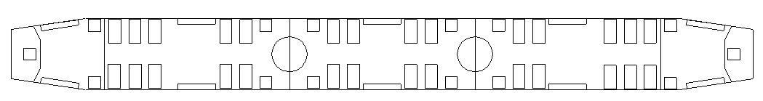
Рисунок 1 – Расположение сидений

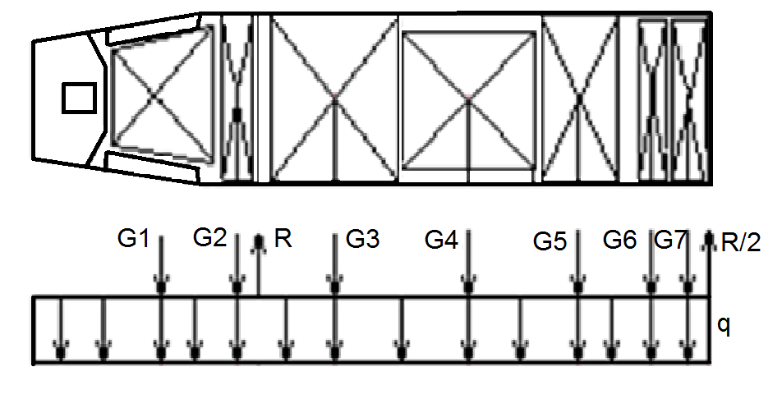
Рисунок 2 – Расчетная схема

2 РАСПРЕДЕЛЕНИЕ ВЕСА КУЗОВА ПО ХОДОВЫМ ЧАСТЯМ

Задача определения развески сводится к уточнению принятых решений планировочной задачи координат размещения ходовых частей под кузовом экипажа.
При определении развески трамвая расчетным режимом следует считать режим экстренного торможения нормально нагруженного экипажа.
Исходные данные для определения развески ПС:
1. принятое планировочное решение салона кузова;
2. условие равномерности распределения нагрузки от веса тары кузова $G_{к}$ ;
3. вес ходовых частей ПС;
4. вместимость ПС;
5. величина замедления или тормозной путь ПС.
Тормозной путь нормально нагруженного трамвайного вагона в соответствии с ГОСТ 8802-78 [3] не должен превышать при экстремальным торможении со скоростью 30 км/ч величины 16 метров.
Задачу распределения трамвая следует решать по критерию максимального использования сцепного веса экипажа при экстремальном торможении. Как известно, в режиме торможения возникают инерционные силы, способствующие перераспределению нагрузок, передаваемых ходовым частям на путевую структуру. Пренебрегая влиянием инерционных сил тележки на перераспределение нагрузок между осями, величину четырехосного трамвайного вагона можно найти из условия равенства нагрузок, передаваемых тележками на рельсы в режиме экстренного торможения.
Так как, в кузове ПС предусмотрены 2 кабины водителя, то расчетной формулой для получения С₂, будет
С₂=( L_{пс}-3Б)/2
С₂=(27,2-3∙6,8)/2=3,4 м
–вес тележки;
.
–i-ая составляющая нагрузки от веса пассажиров, определяется по участкам для стоячих и сидячих пассажиров в салоне (рис.1).
–координата центра тяжести нагрузки ,м определяется по рисунку 1.
$$G_{i}=q⋅g⋅N_{\text{ПАССi}}$$
где $N_{\text{ПАССi}}−$количество пассажиров на i-ом участке.
По рисунку 1 определяем пять участков с на каждом расстоянии до центра тяжести каждого участка. В центре тяжести каждого участка действует весовая нагрузка пассажиров .
.
Далее необходимо проверить нагрузку на 1 погонный метр рельсового пути:
$$ΔG=\frac{G_{\text{макс}}}{l_{\text{cц}}}$$
где ΔG – удельная нагрузка на один погонный метр; l_{сц} – длина ПС по осям автосцепок, м.
l_{сц}= L_{пс}+1=27,2+1=28,2 (м)
ΔG = 257,513/28,2= 9,13 (кН/м)
[ΔG] < 30 кН/м.

3 ОПРЕДЕЛЕНИЕ КОЛЕБАТЕЛЬНОЙ МОДЕЛИ

Для исследования колебаний проектируемого ПС на основе решения дифференциальных уравнений, вытекающих из уравнения Лагранжа второго рода, составим расчетную схему колебательной модели подвижного состава в продольной вертикальной плоскости. Исследования колебаний подвижного состава позволяют определить характер их воздействия на пассажиров и оборудование экипажа. При составлении колебательной модели необходимо найти количество ступеней подвешивания каждого элемента ПС, подрессоренные и неподрессоренные части, обозначить перемещения и текущие координаты каждого элемента. Примером может служить колебательная система трехкузовного рельсового ПС.
Колебательная система, эквивалентная тележечному исполнению показана на рис. 3.
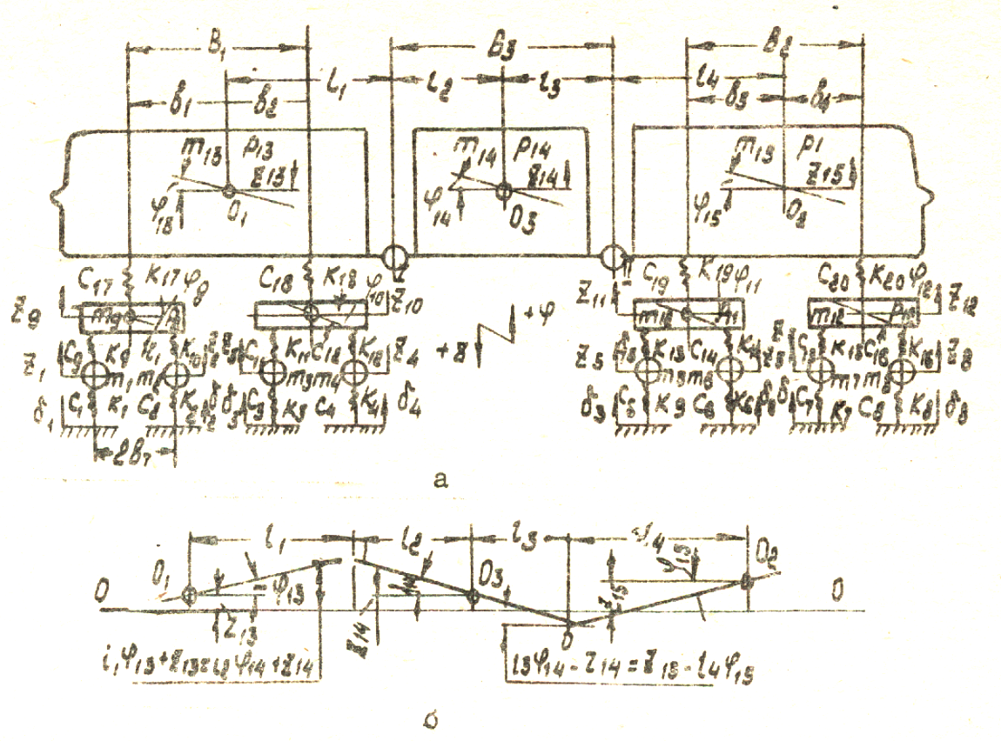
Рисунок 3 - Эквивалентная колебательная система трехкузовного рельсового ПС.

4 РасчЁт кузова

За расчетную схему цельнометаллического кузова с ходовыми частями тележечного исполнения при выполнении приближенных расчетов на вертикальную нагрузку принимают консольную балку на двух опорах загруженную распределенной нагрузкой и отдельными сосредоточенными силами.
G₁, G₂, G₃… – сосредоточенные нагрузки от веса пассажиров, Н; q – равномерно распределенные нагрузки, Н/м.
$$q=\frac{G_{\text{куз}}}{L_{\text{ПС}}}$$
$$q=\frac{\text{138},\text{11}}{\text{27},2}=5,\text{08} ({\text{кН}}/м)$$
Для расчета такой балки на прочность требуется определить изгибающие моменты и перерезывающие силы, возникающие в среднем и шкворневом сечениях.
Расчет эпюр моментов и перерезывающих сил
Для построения эпюр необходимо определить силы реакции опор R и R/2. Примем за положительные – изгибающие моменты, направленные по часовой стрелке, а за отрицательные – против часовой стрелки. Запишем уравнения равновесного состояния в точках 1 и 2.
ΣМ_{A}=0, $q⋅\frac{(C_{1}+Б)^{2}}{2}+G_{1}⋅l_{1}+G_{2}⋅l_{2}+G_{3}⋅l_{4}+G_{4}⋅l_{5}+G_{5}⋅l_{6}+G_{6}⋅l_{7}+G_{6}⋅l_{7}−G_{7}⋅l_{8}−R⋅Б=0$
R=74 (кН)
Для определения гибких моментов и перерезывающих сил выбираем сечения для каждого участка
Участок №1: (0 < x < 1,9)
$$Q_{1}=−q⋅x$$
$$M_{1}=−q⋅\frac{x^{2}}{2}$$
Участок №2: (1,9 < x < 3,05)
$$Q_{2}=−q⋅x−G_{1}$$
Участок №3: (3,05 < x < 3,4)
Участок №4: (3,4 < x <4,52)
Участок №5: (4,52 < x < 6,54)
Участок №6: (6,54< x < 8,22)
Участок №7: (8,22 < x < 9,32)
Участок №8: (9,32 < x < 9,86)

Участок №9: (9,86 < x < 10,2)

Определение напряжений в обшивке кузова
t
Рисунок 4 – Расчетная схема боковины кузова
S₁
y₁
y₉

S₆ y₈

y₇

S₅

S₄ y₆

y₅

y₄
S₃

$$y_{0}=\frac{S_{1}⋅\left(y_{1}+y_{2}+y_{3}+y_{4}+y_{5}\right)+S_{2}⋅y_{2}+S_{3}⋅y_{3}+S_{4}⋅y_{4}+S_{5}⋅y_{5}+S_{6}y_{6}}{5⋅S_{1}+S_{2}+S_{3}+S_{4}+S_{5}+S_{6}}$$
где
–толщена обшивки
Среднее нормальное напряжения при изгибе и касательные напряжения от перерезывающих сил.
,
где и – изгибающий момент и перерезывающая сила в рассматриваемом сечении.
– редукционный коэффициент iого сечения;
.
– расстояние от нейтральной оси редукционного сечения кузова до рассматриваемого элемента, м;
– модуль упругости потенциального рассматриваемого элемента (стальной лист ).
– модуль упругости стали.
– момент инерции сечения элемента, м⁴
– площадь элементов редукционного поперечного сечения кузова.
.
$$J_{\text{ред}}=\sum_{i=1}^{n}{S_{i}⋅{\left(y_{i}−y_{0}\right)}^{2}}=\text{15},\text{85}⋅{\text{10}}^{−4}$$
$$σ_{э}=\sqrt{σ^{2}+3⋅τ^{2}}$$

Па

Расчет на усталость
Действующее в сечение напряжения на сжатия не должны превышать критических напряжений при сдвиге и сжатие
где , - размеры короткой и длинной сторон листа обивки обшивки . м
– для листов обшивки, сильно закрепленных в обвязке;
– модуль упругости , Па;
– толщина обшивки, м.
Так как и $τ<τ_{\text{кр}}$, то принятые геометрические размеры и количество обвязочных поясов и толщина листа удовлетворяют условиям эксплуатации боковины кузова.
5 РАСЧЕТ КОЛЕСНЫХ ПАР

Расчет колесных пар рельсового ПС включает в себя расчет осей колесных пар и колес. Ось колесной пары рассчитывается на прочность и усталость. Расчету подлежит первая по ходу движения ПС ось, а расчетным режимом является режим экстренного торможения вагона в кривой при воздействии на него боковой ветровой нагрузки.

5.1 Расчет оси колесной пары на прочность

Расчет ведется для оси колесной пары с буксами внешнего расположения.
В расчётном режиме на ось действует:
1. Нагрузки от статических сил, действующих на колёсную пару, с учётом вертикальной динамики.
2. Нагрузки от действия боковых горизонтальных сил (центральной и ветровой).
3. Нагрузки, связанные с работой механических тормозных устройств.
4. Инерционные нагрузки.
5. Нагрузки от веса тягового электродвигателя при рамной – осевой подвески ТЭД.
Ось колесной пары рассчитывается в наиболее опасном сечении, где результирующая от действия указанных выше сил создает наибольшее напряжение.
На рисунке 5 показана расчетная схема и эпюра изгибающих моментов от действия статических нагрузок на ось колесной пары. Нагрузка, приходящаяся на буксу (шейку оси колесной пары)
где n₀ – количество осей ходовой части вагона;
G₀ – вес колёсной пары с буксами и редуктором G₀ = 7,79,2кН
К_{д} – коэффициент вертикальной динамики;
К_{д} = 1 + (а +3 · 10⁻⁴)
где а = 0,1 – для подрессоренных частей тележки.
υ– конструктивная скорость экипажа (υ=20 м/с).
ƒ_{ст.} = 0,140,19 м – прогиб системы упругого подвешивания.
К_{д} =
Максимальный изгибающий момент:
М_{Gмах} = Р_{δ} · ℓ_{ш}
где ℓ_{ш} расстояние от середины шейки до середины круга катания колеса.
М_{Gмах} =28,85 · 0,15 = 4,3 кНм;
Перерезывающая сила
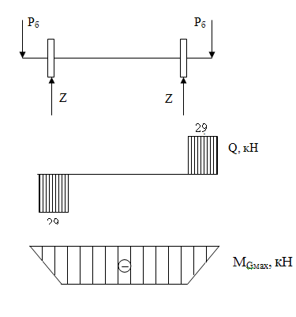
Рисунок 5 –Расчетная схема действия статических нагрузок

Рассмотрим схему действия боковых нагрузок
Боковая сила от центробежных и ветровых нагрузок
$$H_{δ0}=\frac{H_{δ}}{n_{0}}⋅K_{H};H$$
где –суммарная боковая сила, действующая на вагон,
К_{Н} = 1,2 – коэффициент, учитывающий увеличение нагрузки на ось за счёт трения реборды колеса при вписывании вагона в кривую.
Нагрузка на буксу от действия боковых сил
где ℓ_{δ} = 1,8 м, расстояние между серединами шин оси;
h_{c} =0,9м; h_{Т} =0,4м

Максимальный изгибающий момент от действия боковой силы.
Максимальный изгибающий момент от сил , действующих на буксы
Деформации сжатия оси под действием боковых нагрузок пренебрегают.

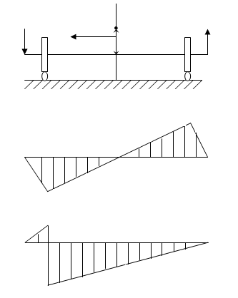

Рисунок 6 – Расчетная схема действия боковых нагрузок

Рассмотрим действие инерционных нагрузок Рис 6.
Экстренное торможение ПС приводит к перераспределению нагрузок воспринимаемых колесными парами за счет возникновения инерционных сил от масс кузова и тележки. Наибольшая дополнительная составляющая вертикальной нагрузки приводиться на 1ую по направлению движения вагона колесную пару головной тележки.
Вертикальная нагрузка на шейку оси колёсной пары от инерционных сил кузова.
Инерционная сила от массы кузова.
где а_{Т} = 3 м/с² для ПС, образованного рельсовым электромагнитным тормозом;
n_{от} – количество осей тележки
Б_{Т} – база тележки, м
Р_{ак} =
Вертикальная нагрузка на шейку оси колёсной пары оси инерционной силы тележки.
где – инерционная сила, девствующая на тележку
h'_{Т}=0,1– расстояние от центра тяжести тележки до оси, м.
Суммарная нагрузка на шейку оси колёсной пары от действия инерционных сил.
Р_{δа} = Р_{бак} + Р_{бат},Н=6,78 кН ;
Р_{δа} = 6,37 + 0,41 = 6,78 кН
Максимальный момент в вертикальной плоскости.
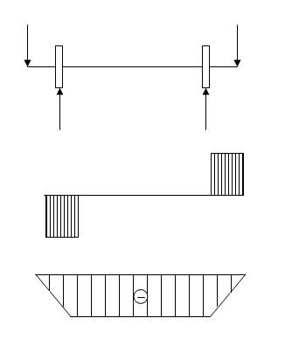

Рисунок 7 – Расчетная схема действия инерционной нагрузки

Горизонтальная составляющая сил инерции уравновешивается силами Вт сцепления колес ПС с рельсами
Выбираем, для данного типа ПС, колесно-колодочный тормоз с односторонним нажатием.
Сила нажатия колодки на бандаж колеса.
,
где – сила трения между колодкой и колесом
– коэффициент трения (–чугунные колодки).
Сила трения создает тормозную силу , максимальное значение которой определяется силой сцепления колес с рельсом :
где – коэффициент сцепления.
Максимально изгибающий момент от будет находиться так:
Максимально изгибающий момент от :
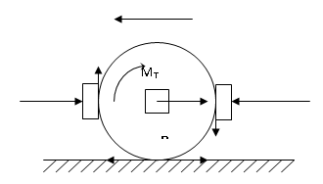
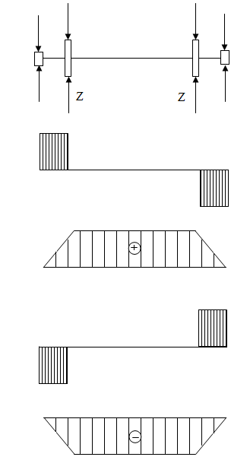

Рисунок 8 – расчетная схема и эпюры моментов колесно –колодочного тормоза с односторонним нажатием
В качестве расчетного сечения выбираем шейки осей колесных пар.
Максимальное напряжение в выбранном сечение.
Па
где: и – максимальные нормальные напряжения от изгибающих моментов в вертикальных и горизонтальных плоскостях.
– максимальные результирующие моменты от действия всех сил , расположенных в вертикальных и горизонтальных плоскостях.
W и W_{K} – моменты сопротивления изгибов и кручения соответственно.
–диаметр оси в расчетном сечении.
5.2. Расчёт оси колёсной пары на усталость.
Расчет на усталость сводиться к определению в конструкциях максимальных местных напряжений, зависящих от конфигурации детали, наличия и характера переходов от одного сечения к другому, а так же от состояния поверхности. Примем метод расчета коэффициентов концентрации напряжений по графикам, составленным при экспериментальном определении приделов выносливость специальных полированных образцов с заданной формой надреза в местах перехода от одного сечения к другому.
Коэффициент концентрации напряжений в оси при изгибе находятся по формуле:
где - коэффициент концентрации напряжений полированного образца.
и - коэффициент концентрации напряжений
- масштабные факторы, зависящие от материала оси и её диаметра;
∆ – коэффициент, учитывающий состояние поверхности.
Поверхность шлифования
(Е_{о.к})_{σ} = 0,89
(Е_{о.})_{σ} = 0,85
(Е_{д.к})_{σ} = 0,95
(К_{σ})_{0,2}=1,3
Величина предела усталости при симметричном цикле.
[σ₋₁]∂ =
Величина запаса усталости при изгибе:
где σ = 6,7 – расчётная величина напряжений, действующая в данном сечении оси колёсной пары.
Общий запас прочности оси по условии усталости по условиям усталости по отношению к общим расчетным напряжениям можно получить по формуле:

6 ВЫБОР И РАСЧЕТ ТИПА УПРУГИХ ЭЛЕМЕНТОВ И ГАСИТЕЛЕЙ КОЛЕБАНИЙ

Упругие элементы являющиеся одной из составных частей системы подвешивания. Они во многом определяют ее конструкцию и ходовые качества ПС. На ПС применяют различные типы упругих элементов, которые классифицируются по конструктивному исполнению, характеру восприятия нагрузок, характеру гашения колебаний.
При выборе упругих элементов необходимо стремиться к снижению массогабаритных показателей системы упругого подвешивания в целом при условии обеспечения требуемых кинематических и упругих характеристик. Расчет упругих элементов включает в себя определение напряжений в материале и прогибов под характерными нагрузками кузова. Расчетным режимом следует считать режим экстренного торможения ПС при вписывании его в кривую с учетом боковой ветровой нагрузки.

Расчёт пружины центральной ступени
Для данного типа ПС выбираем двухрядные цилиндрические пружины, которые располагаем на тележке с каждой стороны по два комплекта на центральной ступени будет находится гасители колебаний телескопического типа.
Элементы упругого подвешивания работают в сложном напряженном состоянии, меняющемся по ассиметричному циклу, и по этому должны рассчитываться с учетом явления усталости.
Двух рядная цилиндрическая пружина изготавливается из прутков стали круглого сечения ( ГОСТ 5290-71 ). Пружины предназначены для восприятия нагрузок, действующих вдоль оси, и не способны самостоятельно гасить колебания кузова. Поэтому при проектирование необходимо применять их в сочетании с гасителями колебаний и предусматривать специальными устройства для передачи продольных и поперечных нагрузок.
Сначала проведем расчет для однородной пружины.
1)Рассчитанная нагрузка Р_{Р} и рассчитать прогиб f_{Р} упругих элементах
Р_{Р} = (G_{К} + G_{пас макс}) ∙ n
f_{Р} = f_{ст} ∙ n
где G_{К} – вес тары кузова, Н;
G_{пас макс} – вес пассажиров при максимальном наполнении салона, Н;
n=1,5…1,8 – коэффициент запаса прочности по усталости;
f_{ст} – статический прогиб элемента, м.
Р_{Р} = (138,11 + 575,62) 1,6 = 1141,97 кН
f_{Р} = 16∙10⁻² ∙1,6 = 0,26 м
В данной задаче пружины распределяются следующим способом, 4 комплекта на одну тележку
Расчетная нагрузка на комплект:
Р_{К} = Р_{Р}/8
Р_{К} = 1141,97/8 = 142,75 кН

2) Индекс пружины принимаем равным: С_{и} = 5, Коэффициент Чернышева рассчитываем по формуле:
3) Диаметр витка пружины определяем по формуле:
Примем τ = [τ] = 0,8 ГПа
Согласно ГОСТ 2590-88 диаметр прутка принимаем d_{вит}=55 мм
- Диаметр пружины
D_{пр} = С_{И}· d_{вит}
D_{пр} = 5 · 55 = 275 мм,
5) Число рабочих витков пружины
где G_{сдв} =80–85 Гпа – модуль сдвига
6) Высота пружины в ненагруженном состоянии
h_{св} = (n_{пр} +1)· d_{вит} + f_{Р}
h_{св} = (5,12+1)· 0,055 + 0,16=0,5 м.
Проверим пружину на выполнение условия
h_{св}< 2D
0,5 > 2· 0,15 = 0,3 м
Условие не выполняется.
Значит однорядную пружину заменяем на двухрядную, эквивалентной расчетной однорядной.
7) Расчет двухрядной пружины
Аналитический расчет двухрядной пружины проводим следующим образом:
Для данного расчета необходимо определить следующие коэффициенты:
;
,
;
где m = 4 мм
Диаметр прутка внешней двухрядной пружины:
d_{вит 1}= S·d_{вит}+ И
где d_{вит} – диаметр прутка однорядной пружины;
d_{вит 1}= 0,83·0,055+ 0,3∙10⁻³=0,046 м
Диаметр прутка внутренней двухрядной пружины:
d_{вит 2}=V∙ d_{вит}–W
d_{вит 2}=0,56∙ 0,055–0,46∙10⁻³=0,03 м
Диаметры витков внешней и внутренней пружин
D_{пр 1} = С_{И}· d_{вит 1}
D_{пр 1} =5∙0,046=0,23 м
D_{пр 2} = С_{И}· d_{вит 2}
D_{пр 2} =5∙0,03=0,15 м
Радиальный зазор между пружинами
Радиальный зазор должен быть равен (3…5)∙10⁻³м
Принимаем диаметр внешней пружины D_{пр1}= 220 мм, тогда m =3
Число рабочих витков двухрядных пружин:
Нагрузки на внешнюю двухрядную пружину
Проверка пружин по [τ]
Напряжение внешней пружины при наибольшей возможной нагрузке

[τ] = 1 Гпа, следовательно, полученные значения напряжений удовлетворяют заданным условиям.
9) Определим жесткости пружин
Для внешней пружины
Для внутренней пружины
Для двухрядной пружины
С_{пр}= С_{пр.1}+С_{пр.2}
С_{пр}= (3,33+1,5)·10⁵=4,83·10⁵ Н/м
Расчет прогиба пружины производится по формуле
f = Р_{пр} / С_{пр}
f₁ = 17170/3,3·10⁵=0,0516 м,
f₂ = 7484/1,5·10⁵ = 0,05 м.
7 ВЫБОР И РАСЧЕТ УПРУГОГО ПОДВЕШИВАНИЯ

Система упругого подвешивания является составным элементом ХЧ ПС, от которой в значительной степени зависят безопасность движения, качество обслуживания пассажиров, срок службы ПС и т.п. Система упругого подвешивания предназначена для обеспечения требуемой плавности хода экипажа за счет смягчения динамических вертикальных, продольных и боковых нагрузок, которые действуют на ПС при прохождении им неровностей путевой структуры и вписывании в кривые.
При проектировании системы упругого подвешивания необходимо:
1. Определить количество ступеней упругого подвешивания;
2. Определить величину прогиба каждой ступени под статической нагрузкой;
3. Выбрать тип и рассчитать характеристики упругих элементов каждой ступени подвешивания;
4. Выбрать тип и определить габаритные показатели гасителей колебаний каждой ступени подвешивания;
5. Скомпоновать ходовые части ПС с размещенными в них элементами системы упругого подвешивания в трех положениях: под статической нагрузкой, соответствующей нормальному наполнению; при динамическом прогибе сжатия, соответствующем максимальному наполнению ПС; при динамическом прогибе отбоя под тарой кузова.
Наиболее возможный (конструктивный) прогиб упругого подвешивания, определяемый ограничителями хода, рассчитывается по формуле:
м,
где $K_{\text{зап}}=1,5−$коэффициент запаса прогиба; $f_{\text{ст}}−$статический прогиб, м.
Величина статического прогиба системы упругого подвешивания определяется из условия обеспечения необходимой плавности хода, которая оценивается по формуле:
$$W_{\text{пл}}=3,6⋅\sqrt[\text{10}]{Z_{\text{кол}}^{3}⋅f_{\text{кол}}^{5}}$$
где $Z_{\text{кол}}−$амплитуда колебаний, м; $f_{\text{кол}}−$частота колебаний, Гц.
Удовлетворительным показателем плавности хода троллейбуса считают если $W_{\text{пл}}≤3$.
Оптимальное с точки зрения воздействия на организм человека значение частоты колебаний лежит в пределах $f_{\text{кол}}=\left(1,1÷1,5\right) \text{Гц}$, чему соответствует величина статического прогиба системы упругого подвешивания $f_{\text{ст}}=\left(\text{14}÷\text{18}\right)⋅{\text{10}}^{−2} м$.
Для упругих элементов с переменной жесткостью:
$K_{\text{зап}}=\frac{Р_{\text{max}0}}{Р_{0}}$,
где $Р_{\text{max}0}−$максимальная по условиям допускаемых напряжений для материала упругого элемента сила, вызывающая конструктивный прогиб, Н;
$Р_{0}−$статическая нагрузка на элемент, Н.
При проектировании целесообразно использовать упругие элементы с переменной жесткостью, т.к. они не допускают больших колебаний кузова, а следовательно, и подножек.
Гашение колебаний обеспечивается или путем установки специальных гасителей колебаний, или применением упругих элементов с трением. Внутреннее трение упругого элемента характеризуется коэффициентом относительного трения:
$K_{\text{отн}\text{.}\text{тр}}=\frac{F_{\text{тр}}}{Р}$,
где $F_{\text{тр}}−$приведенная сила трения в упругом элементе, Н;
$Р−$нагрузка, приложенная к упругому элементу, Н.
Коэффициент относительного трения пружин и пневматических упругих элементов практически равен нулю; коэффициент листовых упругих элементов зависит только от их геометрических характеристик и коэффициента трения; коэффициент резиновых упругих элементов зависит от амплитуды и частоты колебаний. Для резины $K_{\text{отн}\text{.}\text{тр}}=\left(0,5÷0,6\right)$, поэтому она используется как амортизатор и гаситель.
Спроектированная система упругого подвешивания должна быть проверена на устойчивость в поперечной плоскости. Устойчивость кузова при крене проверяется по формуле:
$f_{\text{ст}}≤\frac{l_{р}^{2}}{4⋅K_{\text{вал}}⋅h}$, м,
где $K_{\text{вал}}≥2−$коэффициент запаса устойчивости против валкости кузова;
$l_{р}−$расстояние между упругими элементами в поперечной плоскости, м.

8 РАЗРАБОТКА КОНСТРУКТИВНОГО ИСПОЛНЕНИЯ ХОДОВЫХ ЧАСТЕЙ

Ходовыми частями (ХЧ) называются элементы ПС, расположенные между кузовом и путевой структурой и предназначенные:
1. Для обеспечения необходимой кинематической связи кузова с путевой структурой;
2. Передачи вертикальных, продольных и боковых сил от взаимодействия ПС с путевой структурой;
3. Преобразования энергии, полученной от источника, в работу, затрачиваемую тяговым приводом на приведение экипажа в движение.
ХЧ подразделяются на колесные и бесколесные. Первые из них могут быть тележечного и бестележечного исполнения.
У ПС бестележечного исполнения ХЧ экипажа связаны рамой кузова. Конструкция ХЧ тележечного исполнения более сложна, т.к. предполагает наличие специального устройства (рамы или элементов, выполняющих ее функции), объединяющего колеса ПС в самостоятельный узел – тележку. Тележки ПС выполняются одно- и двухосными, поворотными и неповоротными.

Рисунок 9 – Колесная ходовая часть с двухосными поворотными тележками:
1– система упругого подвешивания; 2– колеса экипажа; 3 – рама тележки; 4– специальные опоры; 5– группа упругих элементов подвешивания на оси колесных пар
В данном случае кузов опирается на тележки специальными опорами 4, на которых тележки могут поворачиваться относительно рамы кузова в горизонтальной плоскости. Нагрузки кузова передаются через элементы упругого подвешивания 1 сначала на промежуточные рамы тележки 3, а затем через другую группу упругих элементов подвешивания на оси колесных пар 5.
Спроектированные ХЧ должны обеспечивать:
1. Необходимую безопасность движения при установленных скоростях;
2. Требуемую плавность хода;
3. Установку кузова в необходимом положении относительно посадочных пассажирских платформ;
4. Ограничение бокового крена кузова при движении в кривых участках пути;
5. Минимальное динамическое воздействие на кузов и путевую структуру;
6. Минимальное сопротивление движению;
7. Простоту обслуживания при эксплуатации и ремонтопригодность.
9 ВЫБОР ТИПА И СХЕМЫ ТЯГОВОГО ЭЛЕКТРОПРИВОДА

Конструкцию тягового привода определяет способ подвешивания ТЭД и расположения его относительно оси движителя. На нашем ПС будем применять ТЭД на рамной подвеске (рис. 10).
1
3
2
6
4
8
7
5
Рисунок 10 - Схема индивидуального тягового привода

На рис. 10 представлен тяговый привод с независимой подвеской ТЭД и редуктора при расположении ТЭД перпендикулярно оси колёсной пары. ТЭД 1 лапами 2 подвешивается к раме тележки 3. Редуктор 4 имеет рамно-осевую подвеску и опирается на ось колёсной пары 5. Для компенсации вертикальных и угловых смещений между ТЭД и редуктором установлена карданная передача 7. Приводы этого типа применяют на бестележечных и тележечных трамвайных вагонах и троллейбуса. Этот привод свободно размещается в поперечном габарите ПС, даёт возможность применения ТЭД с оптимальными размерами, а редуктора с требуемым передаточным числом. Относительным недостатком является сравнительная сложность редуктора. Здесь применяют двухступенчатые зубчатые передачи с парой цилиндрических 8 и парой конических 6 зубчатых колёс, одноступенчатые конические передачи с гипоидным зацеплением и червячные передачи с цилиндрическим или глобоидальным червяком.

10 РАСЧЕТ МЕХАНИЧЕСКИХ ТОРМОЗОВ ПС

Для данного типа ПС применяем колесно-колодочный тормоз с двусторонним нажатием.
Расчетный коэффициент трения колодки о бандаж колеса, для асбестобакелитовых колодок φ_{К} = (0,25–0,3)
Расчет тормозных механизмов на нагрев сводятся к определению удельной мощности трения в преобразователе кинетической энергии в тепловую, которая не должна превышать 250 Вт/м² , и величины повышения температуры преобразователя за один цикл торможения.
Удельная мощность может быть найдена из условия равенства кинетической энергии движущегося ПС работе сил трения в механических тормозах.
, Вт/м³,
где γ_{И} = 0,13 – коэффициент инерции вращающихся частей ПС;
G_{полн} = 472, 46 кН– полный вес ПС;
V_{Т} = 11 м/с – скорость начала торможения, м/с;
n_{Т} = 8 – количество тормозных накладок;
l_{Т}=50 м – тормозной путь;
S_{б} – рабочая поверхность бандажа, м²;
S_{б} = π·d_{К}·b
где d_{К} =0,72 м –диаметр колеса, м;
b = 0,07 м – ширина бандажа колеса, м.
S_{б} = 3,14·0,72·0,07=0,158 м²
Величина повышения температуры бандажа за один цикл торможения может быть определена при принятии допущения о том, что при кратковременном торможении излучение тепла в окружающую среду незначительно и им можно пренебречь, тогда
, С⁰
где V_{Т1} и V_{Т2} –скорость начала и конца режима торможения, м/с;
m_{б} = 200 кг – масса колеса и связанных с ним деталей, кг;
С_{б} = 523 Дж/кг⁰С – теплоёмкость материала , Дж/кг⁰С;
G_{М} = G_{полн}/8, Н – вес моста ПС, Н;
,⁰С
Необходимое условие для нормальной работы тормозных механизмов (Т_{Δ}<15⁰С) удовлетворяется.

